Der Herr ist mein Hirte
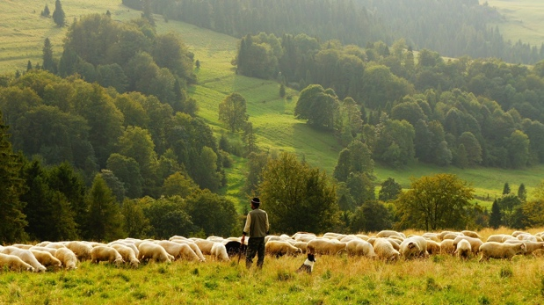
ANBETUNG:
Der Herr ist mein Hirte, nichts wird mir mangeln. Psalm 23, 1 (HFA)

Denkt daran: Der Herr allein ist Gott! Er hat uns geschaffen und ihm gehören wir. Sein Volk sind wir, er sorgt für uns wie ein Hirt für seine Herde. Psalm 100, 3 (GN)

SCHULD BEKENNEN:
Er gibt mir neue Kraft. Er leitet mich au f sicheren Wegen und macht seinem Namen damit alle Ehre. Psalm 23.3 (HFA)

Ich bin der gute Hirte und kenne die Meinen und die Meinen kennen mich,wie mich mein Vater kennt; und ich kenne den Vater. Und ich lasse mein Leben für die Schafe. Joh. 10, 15 (LUT)

DANKEN:
Und muss ich auch durchs finstere Tal – ich fürchte kein Unheil! Du, Herr, bist ja bei mir; du schützt mich und du führst mich, das macht mir Mut. Vor den Augen meiner Feinde deckst du mir deinen Tisch; festlich nimmst du mich bei dir auf und füllst mir den Becher randvoll. Psalm 23, 4-5 (GN)
Persönliche Notizen:

FÜRBITTE:
Der Herr ist … Hirte, nichts wird … mangeln. Psalm 23, 1 (HFA)

Deine Güte und Liebe begleiten … Tag für Tag; in deinem Haus darf … bleiben sein Leben lang. Psalm 23.6 (HFA)

Er führt … wie ein guter Hirt, der die Lämmer auf seinen Arm nimmt und an seiner Brust trägt und der die Mutterschafe behutsam leitet. Jesaja 40, 11 (GN)
(…Namen von Kindern u. Lehrern einsetzen)
Persönliche Notizen:

